Het bestuur van Okra Werkplaatsen wenst u en uw familie een Bruisend en sprankelend,
Stralend en schitterend,
Gezond en gelukkig,
Zorgeloos en prachtig
Zoals steeds beginnen we met de jarige leden te feliciteren en dat zijn deze maand volgende personen: Serroeyen Alda, Vanelsen Liliane, Devogelaere Staf, Sannen Marie-Jeanne, Stalmans Lieve , Serroeyen Annita en Van de Weyer Paula .zijn deze maand de gelukkigen. Maak er een fijne dag van.

Nieuw Zoektocht
Het idee van de zoektocht gaan we dit jaar eens veranderen. Na 3 jaar wordt het te moeilijk om steeds nieuwe foto’s te vinden. Daarom veranderen we het concept. Vanaf januari wordt ergens op het grondgebied van Werkplaatsen een schildje opgehangen met het logo van ons trefpunt.(zie voorbeeld hieronder) In het blauwe vakje staat elke maand een ander gezegde, spreuk of wijsheid vermeld. Deze spreuk, gezegde of wijsheid moet worden opgeschreven op een antwoordbriefje en dient als bewijs dat je de plaats gevonden hebt.
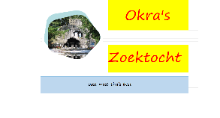 Van ons krijg je elke maand een hint waar je ergens het schildje kunt vinden, kwestie van niet eindeloos te moeten zoeken. Zo worden er 4 zones afgebakend, Zone 1: wordt dan het gebied tussen de Molse kiezel, M Van Gurplaan, ring en dreef onder het Mariapark . Zone 2: het gebied tussen zone 1 en de ring richting Mol Zone 3: gebied tussen de ring naar Mol, kanaal, Waaltjes en M Van Gurplaan Zone 4: gebied tussen M Van Gurplaan, Molse kiezel , kanaal en de Waaltjes
Om het jullie de eerste maand niet te moeilijk te maken is de 1ste opdracht een weggevertje. De opdracht bevind zich in vak 1 en jullie moeten zeker niet ver lopen zoeken. Alvast veel succes!!!!!! Je kan beginnen zoeken vanaf woensdag 12 januari. Neem alvast een pen en papier mee!!!
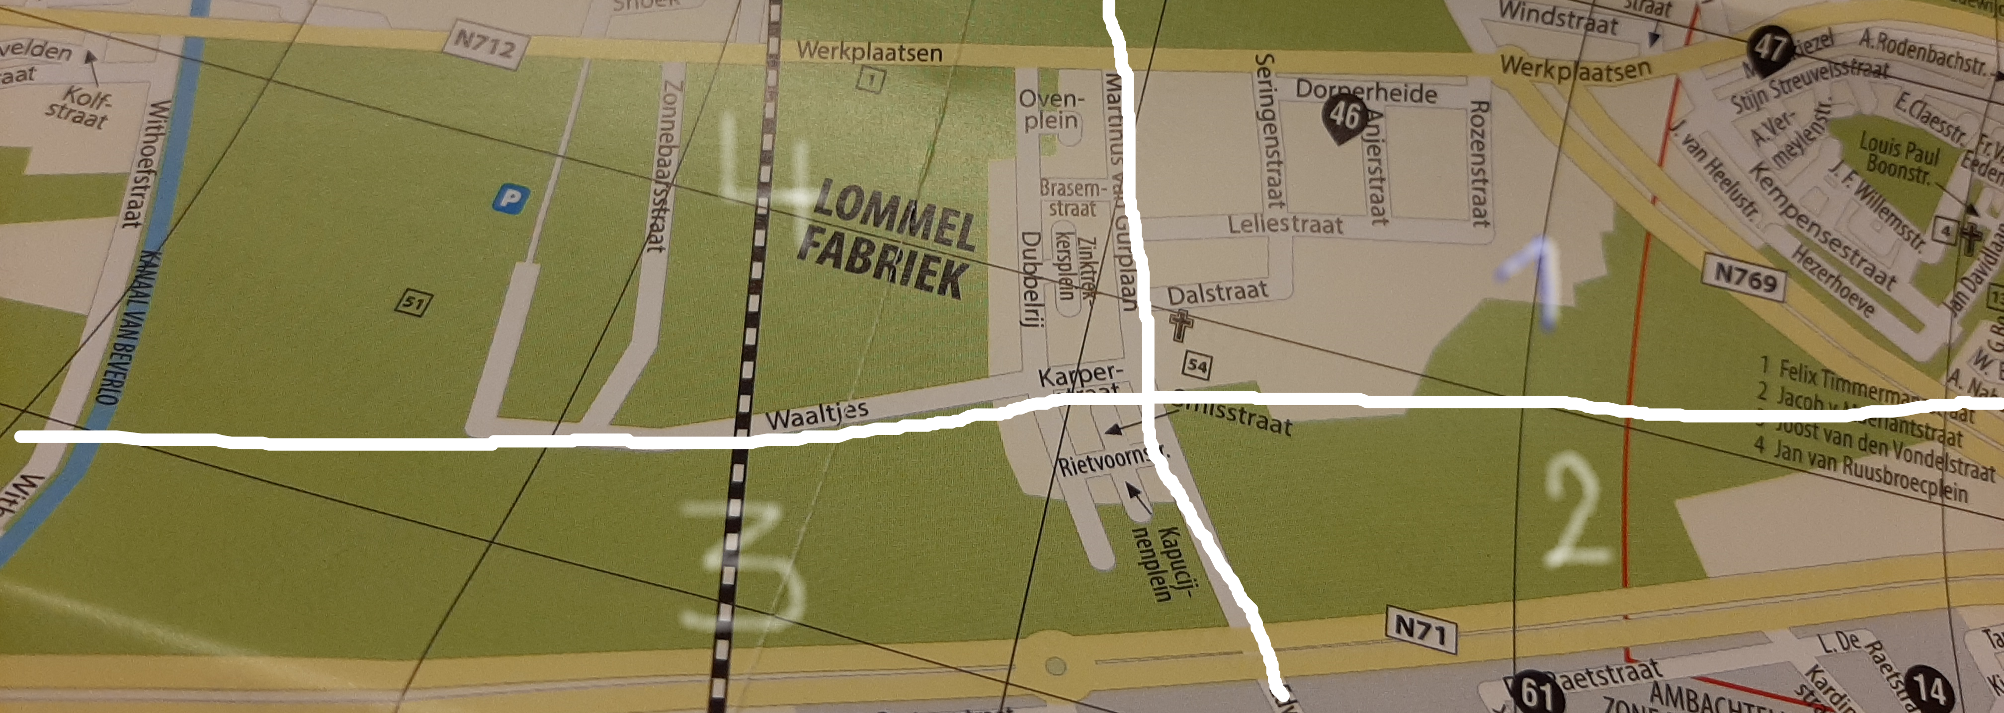
Deelname en hoe binnen brengen
De oplossing kan ingevuld worden op een klein blaadje papier met vermelding van je naam en de oplossing.
De oplossing moet steeds voor de laatste dag van de maand bij Lilianne binnengebracht worden. Voor de leden die alle oplossingen binnenbrengen wordt een leuke attentie voorzien die dan tijdens het ledenfeest wordt uitgedeeld. Zo kunnen we nu al melden dat we dit jaar 6 leden met een presentje verrassen. Deze worden overhandigd op het komende ledenfeest. Misschien is dit een goede reden om ook mee te doen. Je kan er niet alleen iets mee verdienen maar het is ook nog goed voor lijf en leden. Niets dan voordelen dus.
Programma 2022
Ledenfeest
Ons ledenfeest 2022 stond eerst gepland op 14 januari maar omdat op dit moment de senioren hun boosterprik krijgen leek het ons beter om dit naar donderdag 27 januari te verplaatsen. (zie uitnodiging) Door de nu geldende corona maatregelen zijn we echter weer verplicht dit uit te stellen.
Februari zal heel waarschijnlijk ook niet kunnen gelet op de zeer besmettelijke omikron variant. We gaan dus even de kat uit de boom kijken en een nieuw datum zoeken. Hopelijk worden de cijfers in de loop van februari weer wat beter. Jullie worden in elk geval op tijd op de hoogte gebracht wanneer ons ledenfeest dan wel zal doorgaan.
Leden die reeds ingeschreven en betaald hebben maar die door omstandigheden niet aanwezig kunnen zijn krijgen het gestorte bedrag terug overgeschreven. Leden die nog niet ingeschreven hebben kunnen alsnog inschrijven.

Afgelaste activiteiten.
In het programmaboekje staan de activiteiten vermeld die we organiseren in 2022. De activiteiten van januari en februari worden geannuleerd. Ook de bierproefavond van 3 maart wordt naar een latere datum verschoven.
In maart staan een aantal gewestelijke activiteiten geplant zoals de quiz namiddag en (nieuw) het gewestelijk feest (afgelaste afsluitnamiddag wordt vervangen door een bijeenkomst op 17/3 (meer info volgt zeker in de gewestelijke Okrant) maar ook hier zal het afwachten zijn in verband met de corona raadgevingen.

Wandelclub
Graag opnieuw een oproep om mee te wandelen op maandag voormiddag. ( in het programmaboekje staat nog steeds dat we wandelen op maandag namiddag maar dit is over het hoofd gezien bij het opmaken van het programma.)
Elke maandag voormiddag kan je mee wandelen en dit op een goed doenbaar tempo. We starten om 10 uur aan de Moffel. Dus iedereen op het appel.
Wat we in dit verband kan ik wel al meedelen dat we in 2021
Iets op de 200 km gewandeld hebben. Proficiat aan de trouwe wandelaars

